

重庆市教育学会
关于召开2018年度教育学会工作会议的通知

各区县（自治县）教育学会，常务理事、理事、学术委员会，各分支机构，单位会员，课题单位：
为全面贯彻党的十九大和十九届历次全会精神，深入学习贯彻习近平总书记系列重要讲话精神，落实全国、全市教育工作会议精神，总结2017年教育学会工作，安排部署2018年教育学会工作任务，经研究，决定召开2018年度教育学会工作会议。现将有关事项通知如下：
一、会议时间和地点
2018年4月2日（星期一）下午14:00-17:00，重庆市教委二楼一会议室。
二、会议内容
（一）表彰重庆市教育学会先进集体、先进个人；
（二）总结2017年教育学会工作，部署2018年教育学会
工作；
（三）通报学会有关事项；
（四）交流学会工作经验；
（五）相关领导讲话。
三、参会人员
1.邀请市教委、市民政局领导出席会议；
2.邀请市教委有关处室负责人参会；
3.市教育学会会长、顾问、副会长、秘书长、副秘书长；
4.邀请各区县教委(教育局)分管教育学会工作的主任或分管副主任参会；
5.各区县教育学会会长、秘书长，市教育学会各分支机构理事长、秘书长；
6.市教育学会全体常务理事、理事，学术委员会全体委员；
7.课题单位负责人。
四、会务安排
（一）本次会议不收会务费，参会人员交通和住宿由所在单位报销。
（二）请各区县（自治县）教育学会代邀请区县教委（教育局）主任分管学会工作的副主任（副局长）参会。
（三）请参会人员提前20分钟到重庆市教委二楼大厅报到，参会时请将手机关闭或调整成静音。
（四）因重庆市教委停车位有限，请各区县统筹组织参会人员前往会场。
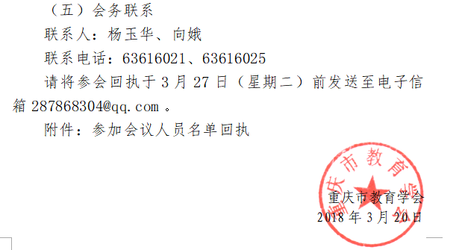
附件：
参加会议人员名单回执
填报单位（盖章）：
姓名 | 性别 | 单 位 | 职务 | 联系电话
联系人： 联系电话：
注：《参加会议人员回执》请2018年3月27日（星期二）前发至会务组信箱287868304@qq.com。

